4 Методы случайного построения тестов

Методы направленного построения тестов практически малопригодны для работы со схемами с памятью и с объектами современных размеров по той причине, что все имеющиеся базовые алгоритмы представляют собой NP – сложные задачи, решения которых за полиномиальное время отсутствуют. На практике имеются программы направленного построения тестов, но они ориентированы скорее на проведение научно-исследовательских работ, чем на применение на производстве. В системах проектирования широко применяются средства построения тестов, основанные на моделировании устройства на псевдослучайной входной последовательности и выборе наборов для включения в тест в соответствии с их контролирующей способностью. Контролирующей способностью входного набора (теста) является процент обнаруживаемых неисправностей заданного класса на данном входном наборе (тесте). На рисунке 4.1 приведен общий алгоритм построения теста методом случайного поиска. Задача анализа контролирующей способности теста решается методом моделирования неисправностей заданного класса.
В основе построения теста используется принцип единственности неисправности:
в схеме в каждый момент времени может быть только одна неисправность заданного класса. Чаще рассматриваются неисправности константного типа. Считают, что 80% всех неисправностей цифрового устройства описывается моделью неисправности константного типа. Полагают также, что тест, покрывающий все неисправности константного типа, покрывает большую часть всех других логических неисправностей.
Средства случайного построения тестов позволяют для комбинационных не избыточных устройств построить тест со 100 % покрытием неисправностей константного типа. Для устройств с памятью полезные результаты могут быть получены только в условиях применения элементов экспертной поддержки при корректировке моделируемых входных векторов []. При разработке систем построения тестов на первом этапе применяются методы случайного поиска. После того, как возможность их применения оказывается исчерпанной, для трудно проверяемых неисправностей используются алгоритмические методы.

4.1 Моделирование неисправностей. Анализ тестов на полноту контроля. Метод моделирования одиночной неисправности
Моделирование неисправностей является базовым инструментом, применяемым при построении тестов контроля цифровых устройств методом случайного построения. Кроме того, моделирование неисправностей позволяет решить задачу анализа контролирующей способности (полноты) ручного теста. Известны методы моделирования неисправностей, которые отличаются как по достижимой точности решения задачи, так и по скорости ее решения. Ниже рассматриваются методы моделирования одиночной неисправности, метод параллельного моделирования, дедуктивного и конкурентно-дедуктивного моделирования.
Наиболее точные результаты позволяет получать метод внесения в структуру схемы одиночной неисправности. К сожалению, требуемые большие временные затраты не позволяют его широко использовать при решении практических задач.
При решении задачи анализа контролирующей способности входного набора методом моделирования одиночной неисправности необходимо вначале промоделировать исправную схему, затем внести очередную неисправность в схему, промоделировать схему с внесенной неисправностью и затем сравнить полученные результаты моделирования. Если разностная неисправная функция при этом равна 1, тоесть результаты моделирования не совпали, то это означает, что рассматриваемая неисправность покрывается заданным входным набором. Очевидно, что схема должна быть промоделирована S+1 раз, где S – общее число неисправностей в схеме.
На рисунке 4.2 приведена структура исправной логической схемы и схемы с внесенной неисправностью. Внесение неисправности const 0 на выходе элемента А₅ привело к удалению элемента А₅ как источника сигнала и добавлению входа логического 0 на элементе А₆. Таким образом, в результате появления некоторого физического дефекта, который привел к фиксации постоянного значения логического сигнала на линии, изменилась функция, реализуемая схемой. В результате схема реализует не исходную функцию 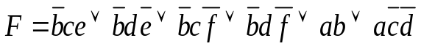, а функцию 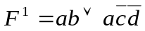.
Заметим, что применение метода моделирования одиночной неисправности в системе построения тестов при реализации метода случайного поиска не эффективно по причине больших временных затрат. В то же время этот метод хорошо сочетается с различными методами моделирования исправных схем и поэтому позволяет анализировать состязания сигналов в неисправных модификациях схем.

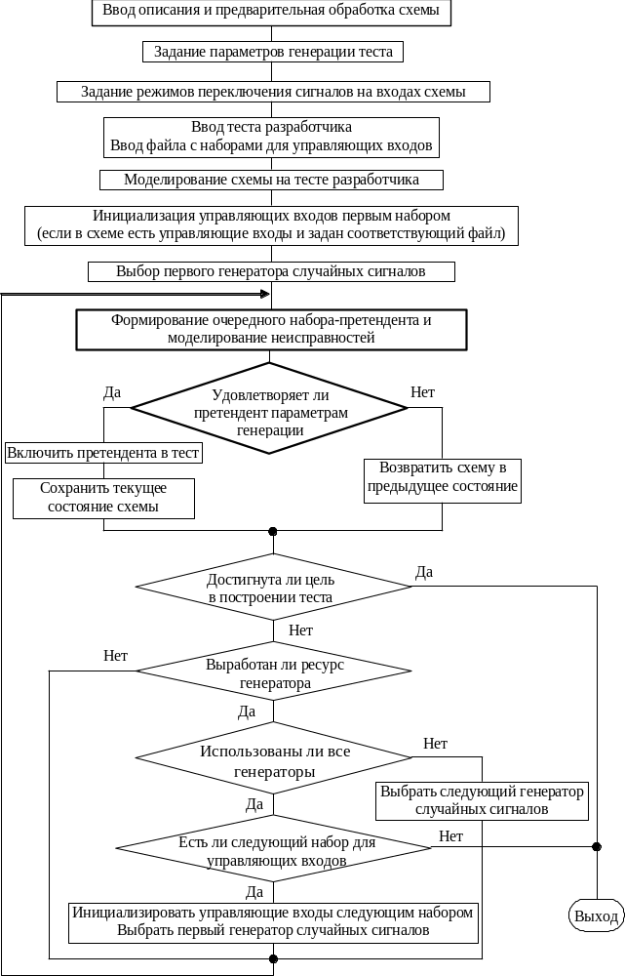

Рисунок 4.1 – Общий алгоритм построения теста методом случайного поиска

4.2 Метод параллельного моделирования неисправностей
Метод параллельно моделирования неисправностей позволяет моделировать за один цикл моделирования группу («пачку») неисправностей, размер которой определяется длиной машинного слова моделирующей ЭВМ. Если моделирование схемы
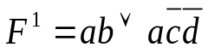
Рисунок 2 – Внесение одиночной неисправности
с
d
1
b
&
&
1
&
1
a
e
f
F
A1
A3
A2
A4
A5
A6
A7
Const 0
1
1
1
&
1
&
a
b
с
d
e
f
&
0
A1
A2
A4
A7
A6
A3
F
базируется на булевой алгебре, а длина машинного слова L = 64, то за один цикл моделируется исправная схема и 63 ее неисправные модификации, так как для моделирования одной схемы используется один бит. При троичном моделировании для кодирования логического состояния требуется 2 бита машинного слова. Поэтому размер пачки моделируемых неисправностей сокращается в 2 раза, при пятизначном – 3 бита и т. д. Параллельное моделирование неисправностей хорошо сочетается с компилятивным подходом к построению программы параллельного моделирования.
Алгоритм параллельного моделирования неисправностей состоит из следующих этапов:
1) построение компилятивного кода, описывающего функционирование моделируемой структуры;
2) выбор и подачу на входы схемы моделируемого входного вектора;
3) определение пачки моделируемых неисправностей;
4) внесение и маскирование внесенных неисправностей;
5) выполнение программного кода;
6) анализ результатов моделирования;
7) выбор следующей пачки из числа не покрытых неисправностей или выбор следующего входного вектора.
Пример 1. Определить множество неисправностей схемы (рисунок 4.3), покрываемых входным вектором X = (101111).
На рисунке 4.3 приведен пример параллельного моделирования комбинационной схемы. Класс моделируемых неисправностей – неисправности константного типа на входах и выходах элементов структуры. Так как в схеме имеется шесть внешних входов и семь одновыходных элементов, множество неисправностей содержит 26 элементов. Поэтому для моделирования всех неисправностей схемы достаточно 27 битов машинного слова. Пронумеруем неисправности схемы. Например, неисправность с номером 1 соответствует неисправности const 0 на выходе элемента A₁. Соответственно, номер 2 соответствует неисправности const 1 на выходе элемента A₁. Каждому из 27 битов машинного слова будет соответствовать определенный номер неисправности. В примере неисправность с номером i соответствует i – му биту машинного слова.
1
с
d
1
b
&
&
1
&
1
a
e
f
F
1-2
3-4
5-6
7-8
9-10
11-12
13-14
15-16
17-18
19-20
25-26
21-22
23-24
A1
A3
A2
A4
A5
A6
A7
Модель исправной схемы Модель схемы с неисправностью
_{const 1 на выходе элемента A6}
 | 0 | 1 | 2 | 3 | 4 | 5 | 6 | 7 | 8 | 9 | 10 | 11 | 12 | 13 | 14 | 15 | 16 | 17 | 18 | 19 | 20 | 21 | 22 | 23 | 24 | 25 | 26 | …
a | 1 | 1 | 1 | 1 | 1 | 1 | 1 | 1 | 1 | 1 | 1 | 1 | 1 | 1 | 1 | 0 | 1 | 1 | 1 | 1 | 1 | 1 | 1 | 1 | 1 | 1 | 1
b | 0 | 0 | 0 | 0 | 0 | 0 | 0 | 0 | 0 | 0 | 0 | 0 | 0 | 0 | 0 | 0 | 0 | 0 | 0 | 0 | 0 | 0 | 0 | 0 | 1 | 0 | 0
c | 1 | 1 | 1 | 1 | 1 | 1 | 1 | 1 | 1 | 1 | 1 | 1 | 1 | 1 | 1 | 1 | 1 | 1 | 1 | 1 | 1 | 0 | 1 | 1 | 1 | 1 | 1
d | 1 | 1 | 1 | 1 | 1 | 1 | 1 | 1 | 1 | 1 | 1 | 1 | 1 | 1 | 1 | 1 | 1 | 1 | 1 | 0 | 1 | 1 | 1 | 1 | 1 | 1 | 1
e | 1 | 1 | 1 | 1 | 1 | 1 | 1 | 1 | 1 | 1 | 1 | 1 | 1 | 1 | 1 | 1 | 1 | 1 | 1 | 1 | 1 | 1 | 1 | 1 | 1 | 0 | 1
f | 1 | 1 | 1 | 1 | 1 | 1 | 1 | 1 | 1 | 1 | 1 | 1 | 1 | 1 | 1 | 1 | 1 | 0 | 1 | 1 | 1 | 1 | 1 | 1 | 1 | 1 | 1
A₁ | 0 | 0 | 1 | 0 | 0 | 0 | 0 | 0 | 0 | 0 | 0 | 0 | 0 | 0 | 0 | 0 | 0 | 0 | 0 | 0 | 0 | 0 | 0 | 0 | 0 | 0 | 0
A₂ | 0 | 0 | 1 | 0 | 1 | 0 | 0 | 0 | 0 | 0 | 0 | 0 | 0 | 0 | 0 | 0 | 0 | 0 | 0 | 0 | 0 | 0 | 0 | 0 | 1 | 0 | 0
A₃ | 0 | 0 | 0 | 0 | 0 | 0 | 1 | 0 | 0 | 0 | 0 | 0 | 0 | 0 | 0 | 0 | 0 | 1 | 0 | 0 | 0 | 0 | 0 | 0 | 0 | 1 | 0
A₄ | 0 | 0 | 1 | 0 | 1 | 0 | 0 | 0 | 1 | 0 | 0 | 0 | 0 | 0 | 0 | 0 | 0 | 0 | 0 | 0 | 0 | 0 | 0 | 0 | 1 | 0 | 0
A₅ | 1 | 1 | 0 | 1 | 0 | 1 | 1 | 1 | 1 | 0 | 1 | 1 | 1 | 1 | 1 | 1 | 1 | 1 | 1 | 1 | 1 | 1 | 1 | 1 | 0 | 1 | 1
A₆ | 0 | 0 | 0 | 0 | 0 | 0 | 1 | 0 | 0 | 0 | 0 | 0 | 1 | 0 | 0 | 0 | 0 | 1 | 0 | 0 | 0 | 0 | 0 | 0 | 0 | 1 | 0
A₇ | 0 | 0 | 1 | 0 | 1 | 0 | 1 | 0 | 1 | 0 | 0 | 0 | 1 | 0 | 11 | 0 | 0 | 1 | 0 | 0 | 0 | 0 | 0 | 0 | 1 | 1 | 0
 |  |  |  |  |  |  |  |  |  |  | C ИЛИ-НЕ d → A₁
 |  |  |  |  |  |  |  |  |  |  | b ИЛИ A1 → A₂
Условное представление  компилятивного кода |  |  |  |  |  |  |  |  |  |  | e И-НЕ f → A₃
 |  |  |  |  |  |  |  |  |  |  | a И A2 → A₄
 |  |  |  |  |  |  |  |  |  |  | НЕ A2 → A₅
 |  |  |  |  |  |  |  |  |  |  | A₅ И A3 → A₆
 |  |  |  |  |  |  |  |  |  |  | A₄ ИЛИ A6 → A₇
Рисунок 4.3 – Пример параллельного моделирования неисправностей
Все операторы программного кода выполняются одновременно над всем машинным словом. Поэтому моделирование всех неисправностей и исправной схемы выполняется за один цикл моделирования, и параллельное моделирование неисправностей схемы происходит в L-1 раз быстрее, чем при использовании метода внесения одиночной неисправности при использовании двоичного алфавита.
Результат моделирования получаем, анализируя машинное слово, соответствующее выходной линии схемы (строка A₇). Исправное состояние схемы равно 0. Поэтому моделируемый входной набор X = (101111) покрывает (обнаруживает) те неисправности схемы, у которых на выходе значение неисправной функции равно 1, то есть неисправности множества F= {2,4,6,8,12,14,17,24,25}. Контролирующая способность КС входного набора КС = 9/26*100 = 34, 6%.

4.3 Метод дедуктивного моделирования неисправностей
Метод дедуктивного моделирования неисправностей базируется на моделировании исправной схемы и не требует моделирования неисправных модификаций структур. Рассматриваются неисправности константного типа на линиях схемы. Учитывается принцип одиночности неисправности. За один цикл моделирования на заданном векторе определяется его контролирующая способность. Поэтому дедуктивное моделирование намного эффективнее метода параллельного моделирования. По ходу моделирования исправной схемы вычисляются множества обнаруживаемых неисправностей на выходе каждого элемента и, в результате, на выходах схемы. Метод дедуктивного моделирования хорошо сочетается с интерпретационным подходом к построению программных средств.
Рассмотрим задачу дедуктивного моделирования неисправностей на примере схемы цифрового устройства общего вида (имеются линии обратных связей, фрагменты повторно-сходящихся ветвлений), которая представлена в общем виде на рисунке 4.4.

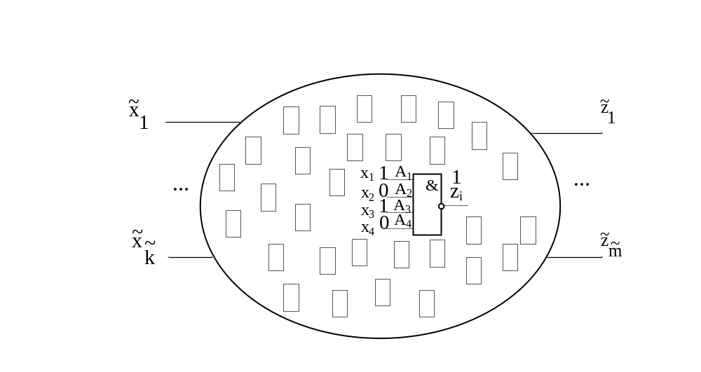

Рисунок 4.4 – К дедуктивному моделированию неисправностей
Схема имеет 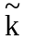внешних входов 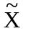= {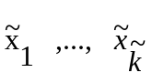}, и 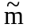внешних выходов
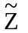 = {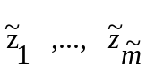}. В схеме имеются обратные связи, фрагменты с повторно сходящимися ветвлениями. Для иллюстрации алгоритма из числа всех элементов структуры схемы выделим один элемент Z_{i}, реализующий функцию ИНЕ (рисунок 4.4). Покажем на примере данного элемента, как решается задача дедуктивного моделирования неисправностей.
Предположим, что при событийном моделировании схемы на определенном входном наборе на этапе моделирования элемента Z_{i} на его входы x₁, x_{2,} x_{3,} x₄ поступили входные сигналы 1010. Предположим так же, что к моменту моделирования данного элемента известны множества неисправностей схемы А₁, А₂, А₃, А_{4,} которые обнаруживаются на входах x₁, x_{2,} x_{3,} x₄. Здесь любая неисправность, к примеру, из множества А₁ при ее появлении в схеме приведет к тому, что на входе x₁ рассматриваемого элемента Z_{i} появится логический 0 вместо состояния логической 1 в случае исправной схемы.
Определим порядок вычисления множества неисправностей F, обнаруживаемых на выходе элемента z_{i}:
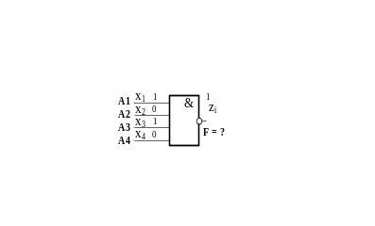
Рисунок 4.5 – К дедуктивному моделированию неисправностей
Определим порядок вычисления множества неисправностей F, обнаруживаемых на выходе элемента Z_{i}:
1) Моделируем элемент ИНЕ (для простоты изложения в двоичном алфавите). Исправное состояние элемента равно 1;
2) Определяем множество F неисправностей, обнаруживаемых на выходе элемента. Очевидно, что F { А₁ А₂ А₃А₄ e₀ }, где e₀ ₋ неисправность, которая может возникать внутри элемента Z_{i} и приводить к состоянию постоянного нуля на выходе элемента, независимо от подаваемых входных сигналов. В множество F войдут те элементы из множеств А₁, А₂, А₃, А₄, которые изменят входной вектор для данного элемента в 1111.
Из числа неисправностей, связанных с входами элемента, в рассматриваемом случае множество неисправностей, обнаруживаемых на выходе элемента, войдут неисправности множества F: F = (А2 А4) \ (А1 А3) . При появлении в схеме любой из неисправностей множества F на входах элемента появится набор входных сигналов (1111), что приведет к искажению исправного состояния выхода элемента.
Заметим, что в множествах А₁, А₂, А₃, А₄ могут присутствовать одинаковые неисправности схемы в связи с наличием в схеме повторно сходящихся ветвлений и линий обратной связи.
Ниже приведены соотношения для вычисления множеств обнаруживаемых неисправностей для простых вентилей в зависимости от состояния выходной исправной функции.
Для элемента И:
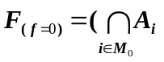 \ 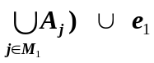; (1)
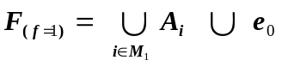. (2)
М₀ – множество входов с логическим нулем в исправном состоянии;
М₁ – множество входов с логической единицей в исправном состоянии;
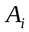, 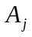 − множества неисправностей, обнаруживаемых на i-м и j-м входах элемента;
e_{1,} e₀ − внутренние неисправности элемента константного типа
Для элемента ИНЕ:
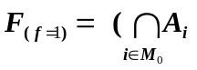 \ 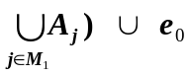; (3)
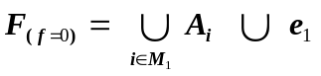. (4)
Для элемента ИЛИ:

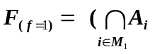\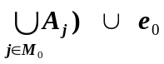; (5)
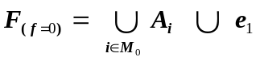. (6)
Для элемента ИЛИНЕ:
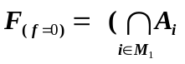\; (7)
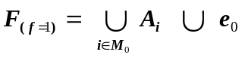. (8)
Пример 1. Методом двоичного событийного дедуктивного моделирования определим контролирующую способность входного набора Х=(111) для схемы, приведенной на рисунке 4.6, в классе неисправностей константного типа.
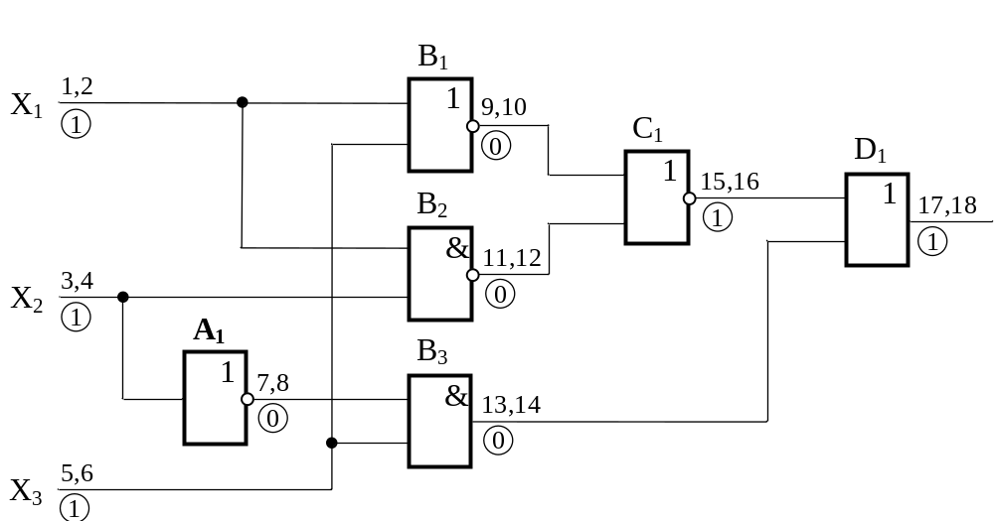

Рисунок 4.6 – Комбинационная схема для иллюстрации метода дедуктивного
моделирования неисправностей

На рисунке проставлены номера неисправностей: нечетные номера – неисправность const 0 на линии, четные - const 1. На рисунке также показаны результаты моделирования элементов исправной схемы. На каждом этапе сразу после моделирования очередного элемента схемы рассчитывается множество обнаруживаемых неисправностей на выходе данного элемента:
После моделирования элемента A₁ исправное состояние на его выходе равно 0, значит, на выходе элемента обнаруживаются неисправности из множества .
Далее
рассчитывается по соотношению (7);
- по соотношению (4);
- по соотношению (1);
- по соотношению (8);
- по соотношению (5).
Определим контролирующую способность (КС) входного набора Х = (111): КС = 5/18 *100 = 27,8%.
В связи с тем, что метод дедуктивного моделирования не предусматривает моделирования неисправных модификаций моделируемых схем, состязания сигналов, которые возможны в схеме с неисправностью, не могут быть определены и учтены, как при параллельном моделировании неисправностей и в случае применения метода внесения одиночной неисправности. Поэтому в получаемых множествах неисправностей могут оказаться так называемые «звездные» неисправности, обнаруживаемость которых зависит от результата состязаний сигналов в неисправной схеме.
Основным недостатком метода дедуктивного моделирования является то, что для каждого нового типа элемента, включаемого в базу данных системы моделирования, необходимо получить теоретико-множественные соотношения для вычисления множеств обнаруживаемых неисправностей, что является неформальной и достаточно громоздкой процедурой для элементов памяти.
Покажем это на примере некоторого триггера (рисунок 4.7), имеющего два выхода и три входа: вход установки в 1, вход установки в 0 и счетный вход. Предположим, что у триггера невозможно появление третьего состояния, то есть сигналы Q и NQ всегда имеют инверсные состояния.
NQ E 0
Q D 1
0 Уст.0 С
0 Сч. B
0 Уст.1 А
Т

Рисунок 4.7 – Условное обозначение триггера

Необходимо проанализировать, какие неисправности будут обнаружены на выходах триггера, если триггер находится в определенном внутреннем состоянии, а на его входы поступило некоторое событие, то есть изменилось логическое состояние хотя бы одного входа. Рассмотрим случай, когда исходное состояние триггера равно (Q, NQ) = (10), а на входах действует вектор (000).
Обозначим A – множество неисправностей, обнаруживаемых на входе Уст. 1 и уже вычисленных до момента моделирования триггера, B – на входе Cч и С – на входе Уст. 0. Для схем последовательностного типа, то есть схем с контурами обратной связи следует учитывать явление запоминания неисправности в контуре в результате того, что сигналы в линиях обратной связи могут изменять свое логическое состояние не однократно. Предположим, что на предыдущем этапе моделирования триггера, на выходе Q были обнаружены неисправности множества D, а на NQ – множества E. В дальнейшем будем полагать В = E в соответствии с особенностями введенного в рассмотрение триггера, у которого третьего состояния не может быть. Это значит, что на каждом из выходов будут обнаруживаться одни и те же неисправности.
Обозначим F - искомое множество неисправностей. Очевидно, что на первом этапе необходимо в соответствии с методом дедуктивного моделирования промоделировать триггер как элемент исправной схемы. Так как в исправном состоянии на входах действует сигнал хранения данных, то триггер остается в состоянии (10).
Далее необходимо рассмотреть результат влияния на состояние триггера неисправностей следующих подмножеств множества F* = {A  B C D} =
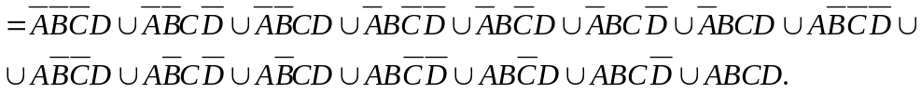
Рассмотрим влияние каждого из этих подмножеств неисправностей на предмет их включения в множество F:
1) Подмножество 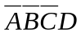 содержит те неисправности, которые содержатся в множестве D и отсутствуют в множествах A, B и С. Следовательно, эти неисправности не искажают входной вектор (000), но они искажают исходное исправное состояние элемента. Поэтому включаются в F.
2) Подмножество 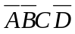 содержит неисправности, которые входят только в множество C. Любая неисправность данного подмножества искажает входной вектор из состояния (000) в (001). Появление ошибочного сигнала на входе установки в 0 триггера переведет его в состояние (Q, NQ) = (01). Это состояние отлично от исходного исправного, поэтому подмножество так же включается в множество F.
3) Подмножество 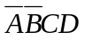искажает входной вектор из состояния (000) в (011). На входах триггера появятся сигналы установки в 0 и инвертирования. Если при изменении входного вектора состязания выигрывает входной сигнал на счетном входе, то по данному сигналу триггер инвертирует свое состояние из (10) в (01), а затем по сигналу установки в 0 останется в этом состоянии. При таком исходе состязаний сигналов подмножество войдет в множество F. Если первым изменится состояние входа установки в 0, то затем сигналом 1 на счетном входе триггер возвратится в состояние (1), то есть неисправности обнаружены не будут.
Подобные неисправности, обнаруживаемость которых зависит от динамики процессов, помещаются в F и помечаются как «звездные» неисправности.
На данном этапе получено F = 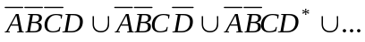
4) Подмножество 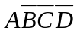 не войдет в множество F, так как искаженный входной вектор (100) не изменит исходного состояния триггера.
Чтобы завершить получение искомого соотношения для данного триггера, необходимо проанализировать все приведенные выше подмножества аналогичным образом на предмет включения их в множество F. Подобный анализ следует провести для всех возможных входных сигналов, а так же для всех исходных состояний триггера.
В реальных программах дедуктивного моделирования применяется многозначное моделирование и интерпретационный подход к построению программы. В литературе данный метод упоминается как дедуктивный метод «на основе формул».
Очевидно, что метод малоэффективен для применения в практических системах моделирования неисправностей по причине отсутствия гибкости. На практике получил применение так называемый метод дедуктивного моделирования «без формул» или метод конкурентно-дедуктивного моделирования.

4.4 Метод конкурентно-дедуктивного моделирования
Метод конкурентно-дедуктивного моделирования основан на идее дедуктивного моделирования и позволяет так же решить задачу анализа контролирующей способности входного набора за один цикл моделирования. Отличие данного метода заключается в том, что нет необходимости в получении теоретико-множественных соотношений для вычисления обнаруживаемых неисправностей при подключении новых типов элементов в базу данных. Определение обнаруживаемых неисправностей решается не вычислением по соответствующим соотношениям, а моделированием каждого элемента на всех возможных входных состояниях. Такой подход значительно увеличивает время моделирования и снижает преимущества дедуктивного моделирования по сравнению с другими известными методами. Для того, чтобы повысить эффективность конкурентно-дедуктивного моделирования неисправностей, применяются специальные структуры данных для хранения таблиц переходов-выходов функциональных блоков с памятью и таблиц истинности для элементов комбинационного типа.
Выделим в моделируемой структуре один из функциональных элементов Z_{i}. Функция элемента задана таблицей истинности или таблицей переходов-выходов, представленной в виде таблицы истинности. Положим, что элемент функционирует в соответствии с таблицей 4.1.

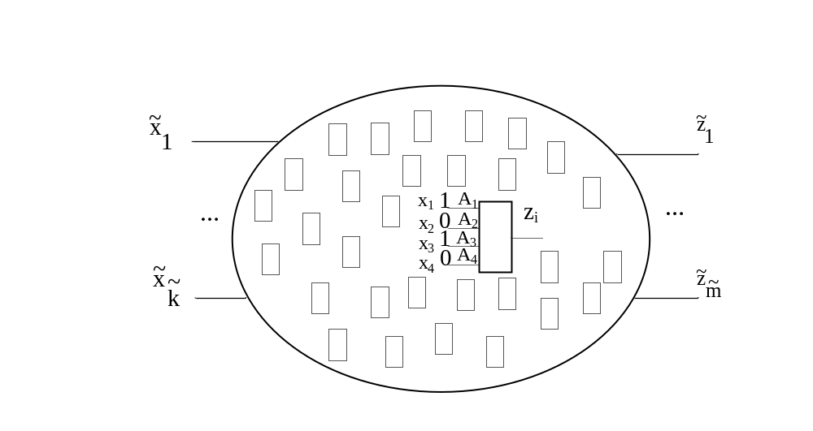

Рисунок 4.8 – К конкурентно дедуктивному моделированию неисправностей

Таблица 4.1 – Таблица истинности для элемента Z_{i}
X₁ | X₂ | X₃ | X₄ | Z_{i}
0 | 0 | 0 | 0 | 1
0 | 0 | 0 | 1 | 0
0 | 0 | 1 | 0 | 0
0 | 0 | 1 | 1 | 0
0 | 1 | 0 | 0 | 0
0 | 1 | 0 | 1 | 1
0 | 1 | 1 | 0 | 0
0 | 1 | 1 | 1 | 0
1 | 0 | 0 | 0 | 0
1 | 0 | 0 | 1 | 0
1 | 0 | 1 | 0 | 0*
1 | 0 | 1 | 1 | 0
1 | 1 | 0 | 0 | 0
1 | 1 | 0 | 1 | 0
1 | 1 | 1 | 0 | 0
1 | 1 | 1 | 1 | 1

Задача конкурентно дедуктивного моделирования решается следующим образом:
- По таблице функционирования определяется исправное состояние элемента Z_{i} при воздействии на его входы сигнала 1010 (состояние логического 0);
- Выбираем все входные состояния, которые искажают исправное состояние элемента: 0000, 0101, 1111:
- По теоретико-множественному соотношению (9) определяем множество обнаруживаемых на выходе данного элемента неисправностей.
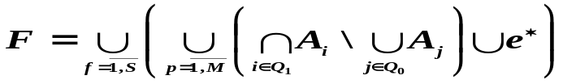; (9)
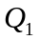− множество входных переменных и переменных внутреннего состояния, значения которых инверсны состоянию в исправной схеме на данном входном наборе;
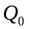 − множество входных переменных и переменных внутреннего состояния, значения которых совпадают со значениями переменных в исправной схеме;
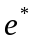− внутренняя неисправность блока, обнаруживаемая на выходе рассматриваемого элемента на данном входном наборе;
М – количество входных состояний, искажающих результат моделирования элемента;
S – количество выходов элемента.

4.5 Особенности сквозного вычисления множеств неисправностей на основе многозначного моделирования
При реализации метода дедуктивного моделирования, а также метода конкурентно дедуктивного моделирования, базирующегося на приведенном соотношении, используются, как правило, результаты булева моделирования. Многозначное моделирование применяется для анализа корректности построения устройства.
Но в литературе известны решения, которые могут уточнить результат в случае применения многозначных моделей. В работе [2] обсуждалась возможность вычисления множеств обнаруживаемых неисправностей, основываясь на троичном алфавите моделирования. При появлении состояния x автор предлагает хранить два множества неисправностей, связанных с данной линией, на которой возникла в исправном состоянии неопределенность: одно множество, относящееся к появлению состояния 1, другое - 0. Рассмотрим этот случай на примере структуры, приведенной на рисунке 4.9. Таблица функционирования триггера приведена в таблице 4.2.

Таблица 4.2- Таблица
функционирования триггера

_{X1} | _{X2} | _{Y1}* | _{Y2}* | _{Y1} | _{Y2}
1 | 0 | 0 | 1 | 0 | 1
1 | 0 | 1 | 0 | 0 | 1
0 | 1 | 0 | 1 | 1 | 0
0 | 1 | 1 | 0 | 1 | 0
1 | 1 | 0 | 1 | x | x
1 | 1 | 1 | 0 | x | x
0 | 0 | 1 | 0 | 1 | 0
0 | 0 | 0 | 1 | 0 | 1

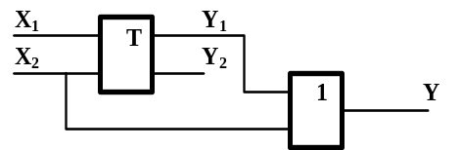 а)

Рисунок 4.9 - Фрагмент
структуры

При поступлении на входы элемента памяти Т состояния (11) независимо от внутреннего состояния, в котором он находился до момента подачи данного состояния элемент переходит в неопределенное состояние, которое идентифицируется символом x. В данном случае x означает то же состояние, что и при начальной неопределенности сигнала, то есть некоторое устойчивое, но неизвестное состояние 1 или 0. Очевидно, что говорить о множестве обнаруживаемых неисправностей на выходах элемента памяти 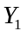 и 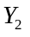 не приходится, так как такое множество является пустым по определению. Здесь можно вычислить два множества неисправностей 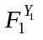 и 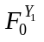, то есть множества неисправностей, приводящих к возникновению устойчивой логической 1 или 0 на выходе . Очевидно, 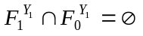, так как в схеме не может быть такой неисправности, появление которой может установить на одной и той же линии и состояние 1 и состояние 0. Особенностью приведенной структуры является наличие повторно сходящегося ветвления сигнала 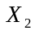 на элементе ИЛИ, в результате чего на оба входа могут оказывать воздействие одни и те же неисправности, обнаруживаемые на входе .
Вычислим множество неисправностей, обнаруживаемых на выходе Y фрагмента, при подаче на его входы состояния (11). Начальное состояние элемента памяти положим (01). В результате получается, что любая из неисправностей, обнаруживаемых на ветвящемся входе , которая установит на выходе Y₁ элемента памяти логическое состояние 0, будет обнаружена на выходе элемента ИЛИ, являющегося выходом фрагмента:
(10)
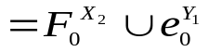;
(11)
На рассмотренном примере показано, что вычисление множества неисправностей 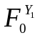, устанавливающих элемент памяти в детерминированное состояние логического 0, является оправданным, так как позволяет получить более точный результат.
Таким образом, при моделировании неисправностей константного типа с помощью дедуктивного метода оказывается целесообразным рассчитывать не только множества обнаруживаемых на каждой линии неисправностей, то есть изменяющих конечное устойчивое состояние линии на противоположное, но и приводящих к установлению устойчивого конечного состояния в том случае, если в исправном состоянии схемы состояние линии не определено.
Рассматриваемая ситуация может, к примеру, появляться при использовании нерабочего входного набора при генерации теста на основе метода оценки контролирующих способностей векторов из некоторой псевдослучайной последовательности.
При построении систем моделирования неисправностей расширенного класса функционально-логических и функционально-переключательных структур используются модели функциональных блоков, заданных таблицами переходов-выходов. При этом вычисляются не только множества обнаруживаемых на выходе блока неисправностей, а также и множества неисправностей, которые изменяют логическое состояние выходной линии на некоторое другое в рамках применяемого алфавита моделирования.
Рассмотрим таблицу переходов (таблица 3) для триггера, изображенного на рисунке 4.9.
Таблица 4.3- Таблица функционирования
№ | 1 | 2 | 3 | 4 | 5 | 6 | 7
 | x₁ | x₂ | x₃ | x₄ | x₅ | y₁ | y₂
1 | x | x | x | 0 | 1 | 0 | 1
2 | x | x | x | 1 | 0 | 1 | 0
3 | 1 |  |  | 1 | 1 | 1 | 0
4 | 0 |  |  | 1 | 1 | 0 | 1
5 | x | 0 | 1 | 1 | 1 | y₁* | y₂*
6 | x | 1 | 0 | 1 | 1 | y₁* | y₂*
8 | x | 1 | 1 | 1 | 1 | x | x
8 | x | 0 | 0 | 1 | 1 | x | x
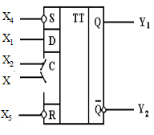

Рисунок 4.10 - УГО двухтактного D-триггера
с установкой в «0» и «1»

Формализовать представление данной таблицы было бы удобно в рамках 5-значного алфавита моделирования 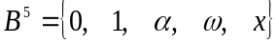, где - плавный переход в 1, - плавный переход в 0, x - состояние начальной неопределенности или динамического риска сбоя при различных значениях конечного состояния сигнала. В то же время, 5-значный алфавит не позволяет описывать состояние линии, отключенной от источника постоянного сигнала, характерное для МОП-структур. При моделировании МОП-структур часто используется 4-значное представление логического состояния сигнала в рамках алфавита 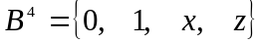, с каждым символом которого может быть сопряжено произвольное значение уровня силы сигнала, описываемого данным символом. В связи с этим возникает важная задача формализации разработки таблиц функционирования базовых компонентов, согласованных с алгеброй, применяемой в системе моделирования, а так же способов их представления.
Рассмотрим вкратце основные этапы решения данной задачи. Преобразуем таблицу 3 для применения в 4-значной системе моделирования. В связи с тем, что в заданном алфавите отсутствует символ, моделирующий процессы плавного переключения сигналов (а именно такие процессы на входах 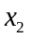 и 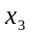 указаны в строках 3 и 4 таблицы 2), можно хранить предыдущие состояния указанных переменных, что требует включения двух дополнительных столбцов для хранения этих состояний – VS₁ и VS₂ соответственно.
В 5 и 6 строках 6 и 7 столбцов таблицы 3 используются символы 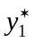 и 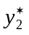 для обозначения состояния хранения информации в триггере. Для того, чтобы получить формальное представление таблицы необходимо добавить дополнительные столбцы для хранения предыдущих значений указанных переменных. Анализ таблицы 2 показывает, что переменные 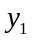 и 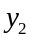 принимают всегда инверсные состояния 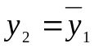. Это позволяет хранить предыдущее состояние только одной переменной, для чего добавляется 1 столбец – OS(y₁).
Расширяя по входным состояниям триггера таблицу с учетом требуемого алфавита можно перейти к таблице 3. В данной таблице 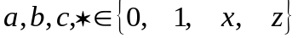, 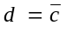, то есть по существу она содержит только символы алфавита 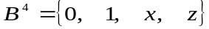. При этом в рамках определенной строки таблицы символы a, b, c принимают значения, фиксированные в пределах данной строки.
Размерность таблицы 3 в развернутом виде в 4-значном алфавите составляет 4⁸ = 65536 4-значных вектора длины n, где n = 4 (n - число переменных, определяющих выходные и внутренние состояния элементов). В случае представления таблиц в развернутом виде можно практически избежать перебора при вычислении множеств обнаруживаемых неисправностей в соответствии с соотношением (9), что и используется в работе [3].
Особенностью такого подхода является необходимость хранения больших массивов данных для достижения высокой скорости моделирования неисправностей. Однако подобное представление таблиц не имеет практического смысла при вычислении всех множеств неисправностей, приводящих к изменению символа выходного сигнала функционального блока на некоторый другой символ, так как в данном случае алгоритм вычисления неисправностей работает с большей частью строк таблиц переходов-выходов. В связи с этим актуальными стали задачи использования таблиц функционирования элементов в некотором сокращенном виде при работе с множествами неисправностей.
Рассмотрим вначале задачу определения множества неисправностей моделируемой структуры, изменяющих логическое состояние некоторой выходной переменной одного из элементов данной структуры по сокращенной таблице функционирования этого элемента. Предположим, что на входы элемента воздействует сигнал (0101101*), что соответствует строке 7 таблицы 2. В соответствии с постановкой задачи следует вычислить множество неисправностей, появление в структуре которых изменит состояние переменной в 1. С состоянием = 1 связываются строки 2-14. Рассмотрим входные состояния, связанные со строкой 2 (всего их 4). Состояние выходной переменной не зависит от состояний большей части входных переменных, а зависит только от 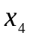 и 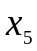. Тогда
(12)
Приведем соотношение для решения задачи в общем виде:
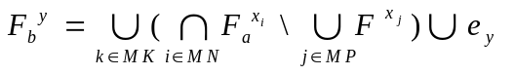 (13)
Здесь 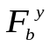- множество неисправностей, появление которых в структуре вместо правильного состояния дают на линии y состояние 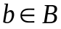, 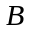 - алфавит моделирования;
MK - множество входных состояний по таблице функционирования элемента, на которых на линии Y генерируется логическое состояние ; 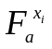- множество неисправностей, которые приводят к изменению на входной линии 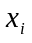 исправного логического состояния сигнала на 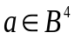;
MN - множество входных переменных, имеющих логическое состояние, отличное от исправного;
MP - множество входных переменных, имеющих логическое состояние, равное исправному;
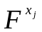 - множество неисправностей, появление которых на входной линии 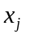 данного элемента приводит к изменению исправного состояния логического сигнала на некоторое другое в рамках применяемого алфавита.
Приведем соотношение для решения задачи в общем виде:
(14)
Здесь - множество неисправностей, появление которых в структуре вместо правильного состояния дают на линии y состояние 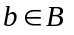, - алфавит моделирования;
MK - множество входных состояний по таблице функционирования элемента, на которых на линии Y генерируется логическое состояние ; - множество неисправностей, которые

Таблица 4.4- Сокращенная таблица функционирования триггера, приведенного на
рисунке 4.10, в формальном виде, пригодном для использования в системе
с алфавитом моделирования B⁴
 | 1 | 2 | 3 | 4 | 5 | 6 | 7 | 8 | 9 | 10 | 11 | 12
№ | x₁ | x₂ | x₃ | x₄ | x₅ | VS₁ | VS₂ | OS (y₁) | y₁ | y₂ | VS₁ | VS₂
1 | * | a | b | 0 | 1 | * | * | * | 0 | 1 | a | b
2 | * | a | b | 1 | 0 | * | * | * | 1 | 0 | a | b
3 | * | 0 | 0 | 1 | 1 | 0 | 0 | c | c | d | 0 | 0
4 | * | 0 | 1 | 1 | 1 | 0 | 0 | c | c | d | 0 | 1
5 | c | 1 | 0 | 1 | 1 | 0 | 0 | * | c | d | 1 | 0
6 | * | 0 | 1 | 1 | 1 | 0 | 1 | c | c | d | 0 | 1
7 | c | 1 | 0 | 1 | 1 | 0 | 1 | * | c | d | 1 | 0
8 | * | 0 | 0 | 1 | 1 | 1 | 0 | c | c | d | 0 | 0
9 | * | 0 | 1 | 1 | 1 | 1 | 0 | c | c | d | 0 | 1
10 | * | 1 | 0 | 1 | 1 | 1 | 0 | c | c | d | 1 | 0
11 | * | 1 | 1 | 1 | 1 | 1 | 0 | c | c | d | 1 | 1
12 | * | 0 | 1 | 1 | 1 | 1 | 1 | c | c | d | 0 | 1
13 | c | 1 | 0 | 1 | 1 | 1 | 1 | * | c | d | 1 | 0
14 | * | 1 | 1 | 1 | 1 | 1 | 1 | c | c | d | 1 | 1
15 | * | a | b | 1 | 1 | * | x | c | x | x | a | b
16 | * | a | b | 1 | 1 | x | * | c | x | x | a | b
17 | * | a | b | * | x | * | * | * | x | x | a | b
18 | * | a | b | x | * | * | * | * | x | x | a | b
19 | * | 0 | 0 | 1 | 1 | 1 | 1 | * | x | x | 0 | 0
20 | * | 1 | 1 | 1 | 1 | 0 | 1 | * | x | x | 1 | 1
21 | * | 1 | 1 | 1 | 1 | 0 | 0 | * | x | x | 1 | 1
22 | * | 0 | 0 | 1 | 1 | 0 | 1 | * | x | x | 0 | 0

приводят к изменению на входной линии исправного логического состояния сигнала на состояние 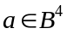;
MN - множество входных переменных, имеющих логическое состояние, отличное от исправного;
MP - множество входных переменных, имеющих логическое состояние, равное исправному;
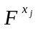 - множество неисправностей, появление которых на входной линии данного элемента приводит к изменению исправного состояния логического сигнала на некоторое другое в рамках применяемого алфавита.

